Nazwa Beneficjenta:
Tytuł Projektu:
Konkurs zamknięty nr RPSW.03.02.00-IZ.00-26-352/22
 | 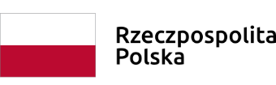 |  | 

